4. Guidance, Navigation & Control Subsystem

4.1 GNC Objective
Guidance, Navigation & Control Subsystem
Objective | 1. 실시간으로 위성의 위치 및 속도를 측정하고 그 값이 원하는 궤도에서 계산되는 위치, 속도 값과 차이가 있을 경우 추력을 통해 주기적으로 제어를 진행하여 위성이 목적한 궤도를 정상적으로 전파할 수 있도록 한다.  2. 위성의 위치 결정 및 궤도 결정의 정밀도, 방송궤도력 갱신 주기는 위성 항법 시스템의 위치측정 정밀도를 달성하는데 적합한 수준이어야 한다.

4.2 GNC Requirements
ID | Requirements
GNC-001 | KPS Broadcast ephemeris의 SLR residual(ILRS network)은 orbit maneuver 상황을 제외하고 5m(3D, RMS error) 이하의 값을 가져야 한다.
GNC-002 | KPS Broadcast ephemeris의 갱신주기는 1시간 이내여야 한다.
GNC-003 | KPS post-processing precise ephemeris은 위성의 항법신호 데이터와 SLR data, ISL data를 종합하여 산출하며 갱신주기는 4시간 이내여야 한다.
GNC-004 | KPS post-processing Precise ephemeris의 SLR residual은 orbit maneuver 상황을 제외하고 0.5m(3D, RMS error) 이하의 값을 가져야 한다.
GNC-005 | KPS post-processing Precise ephemeris의 overlap comparisons(2days)은 orbit maneuver 상황을 제외하고 0.5m(3D,RMS error) 이하의 값을 가져야 한다.
GNC-006 | 임무 기간동안 위성은 SC(Satellite Controller) ACFS(Attitude and orbit Control Software )에 의한 궤도 제어를 자동적으로 수행해야 한다.
GNC-007 | 모든 궤도에 대해 station-keeping box의 허용범위는 0.05도 이내로 유지한다.

4.3 GNC Design Step
Step 1. Navigation and Orbit-related top-level Function and Requirement
- (Pointing) SLR 측정의 정밀도를 높이기 위해 LRA가 지구 중심 방향을 지향해야 한다.
- (Schedule) 항법위성의 특성상 궤도 조정의 빈도수가 늘어날수록 위치 측정 정밀도에 타격이 가게 된다. 따라서 항법 시스템의 성능유지를 위해 궤도 조정의 주기를 최대한 크게 설정한다.
- (Constellation and Orbit Maintenance) 9개의 위성을 운용할 때 PDOP를 최대한 줄이는 위성군인 1 GEO 4 IGSO 4 HEO를 구성한다. 각각의 위성에 대하여 North-South Station Keeping, East-West Station Keeping을 모두 진행한다.
- (Orbit Determination) 중궤도보다 아래 궤도를 도는 위성들은 위성의 위치 측정을 GPS satellites을 통해 효과적으로 수행할 수 있다. 그러나 KPS의 위성들은 모두 GPS satellites보다 높은 궤도에 위치하므로 자체적인 위치측정을 수행해야만 한다.
Step 2. Pointing Accuracy Requirement
- KPS의 위성은 Pointing Accuracy를 0.1°내로 유지한다.
Step 3. Determine Orbit Control or Maintenance Needed
- GEO, EIGSO, HEO 3가지 궤도에서 위성이 받는 여러가지 섭동력의 영향을 보상해주기 위하여 Station keeping(Orbit Maintenance)이 필요하다.
Step 4. Autonomous vs Ground-based Orbit Control
- QZSS와 마찬가지로 Onboard Orbit Propagator를 사용한다. Orbit control에 필요한 delta V 정보를 지상국으로부터 수신하면 ACFS가 자동으로 orbit control을 수행하게 된다.
Step 5. Determine where Navigation Data is needed
- 실시간 정밀궤도력 (Real-time Precise Ephemeris)
하나의 위성에 대해 4개의 monitor station에서 수집한 항법신호와 ISL을 통한 데이터를 바탕으로 MCS에서 빠르게 확장칼만필터 추정기법을 사용하여 계산한 결과이다.
- 방송궤도력 (Broadcast Ephemeris)
실시간 정밀궤도력을 바탕으로 추출된 궤도해를 MCS에서 위성으로 보내주면 위성이 그것을 일반사용자에게 송신한다.
- 후처리 정밀궤도력 (Post-processing Precise Ephemeris)
하나의 위성에 대해 4개의 monitor station에서 수집한 항법신호와 ISL을 통한 데이터를 바탕으로 MCS에서 일괄처리방식 추정기법을 사용하여 계산한다. 추가적으로 SLR data도 계산에 포함한다. 완성된 final product는 MCS 자체 database에 저장되고 위성 orbit maneuver의 delta V를 계산하는데 활용된다.

Step 6. Autonomous vs Ground-based Navigation Trade
- (Onboard) ISL을 사용하여 얻은 measurement data를 지상국으로 송신한다. 지상국으로부터 수신한 궤도해를 일반사용자에게 Broadcast Ephemeris로 전파하고 수신한 delta V 정보를 통해 orbit maneuver를 진행한다.
- (MCS) Monitor station으로부터 받은 항법신호 데이터와 ISL data를 가공하여 실시간 정밀궤도력을 생성하고 이를 기반으로 궤도해를 위성으로 송신한다. SLR data를 포함한 계산을 통해 후처리 정밀궤도력을 생성하고 Reference Ephemeris와의 차이를 계산하여 얻은 delta V 값을 위성에게 송신한다.
Step 7. Select Navigation Method
1) SLR data, ISL data를 모두 사용할 수 있어야 한다
2) GPS 위성에만 국한된 것이 아닌 위성 종류에 상관없이 POD가 가능해야 한다
3) 여러 개의 위성으로 구성되는 위성군에 적용가능해야 한다
위 3가지 조건을 모두 충족시키는 GEODYNⅡ 궤도 결정 프로그램을 사용한다.

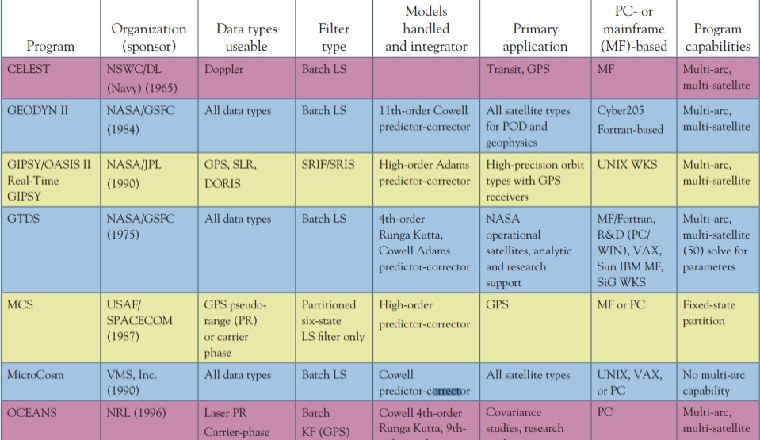

4.4 Orbit information
 | 기준제안궤도 | 선정궤도
Constellation | 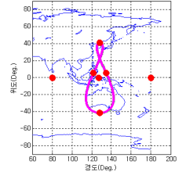 | 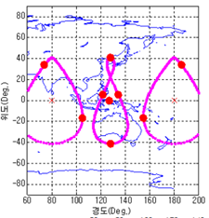
Orbit | GEO + EIGSO | GEO + EIGSO + HEO
# of Satellite | 7 (3 GEO, 4 EIGSO) | 9 (1 GEO, 4 EIGSO, 4 HEO)
Inclination | 0$°$ (GEO), 41$°$ (EIGSO) | 0$°$ (GEO), 41$°$ (EIGSO), 41$°$ (HEO)
Eccentricity | 0 (GEO), 0.075 (EIGSO) | 0 (GEO), 0.075 (EIGSO), 0.25 (HEO)
중심 경도 | 80$°$E, 127$°$E, 180$°$E
Spacing between Satellites | 6 hrs (127$°$E)  12 hrs (80$°$E, 180$°$E)
North DOP | 1.73 |  | 1.04
East DOP | 0.84 |  | 0.89
HDOP | 1.92 |  | 1.37
VDOP | 1.89 |  | 2.14

기준제안궤도에서 선정궤도로 바뀌면서 Vdop가 증가하긴 했으나 HDOP가 크게 감소하였다. 위성항법 시스템에서 위치측정 정밀도에 더 영향을 주는 것은 HDOP이므로 선정궤도가 기능상 장점을 가진다. 하지만 기준제안궤도에서 위성 2개를 추가 배치함으로써 발생될 추가비용과 더불어 타원궤도를 운용하는데 더 소모되는 연료에 따른 발사시에 추가 비용이 HDOP 증가에 따른 항법시스템 위치측정 정밀도 향상에 따른 부가 수익보다 큰 것인가에 대한 비교판단이 결여되었다는 한계점은 존재한다.

Table 1. KPS orbit
 | SMA(km) | ECC(deg) | INC(deg) | RAAN(deg) | AOP(TA)(deg)
GEO | 42164 | 0.001 | 0 | 0 | 47(0)
EIGSO1 | 42164 | 0.075 | 41 | 135 | 270(2)
EIGSO2 | 42164 | 0.075 | 41 | 45 | 270(100)
EIGSO3 | 42164 | 0.075 | 41 | 315 | 270(182)
EIGSO4 | 42164 | 0.075 | 41 | 225 | 270(265)
HEO1 | 42164 | 0.25 | 41 | 50 | 270(65)
HEO2 | 42164 | 0.25 | 41 | 50 | 270(155)
HEO3 | 42164 | 0.25 | 41 | 224 | 270(213)
HEO4 | 42164 | 0.25 | 41 | 228 | 270(300)

Table 2. KPS orbit view
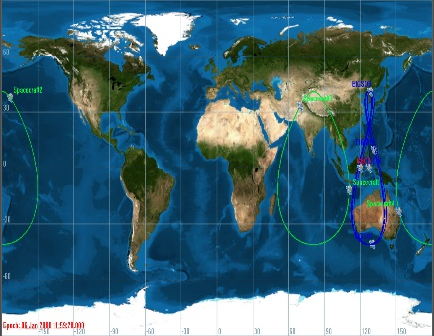 | 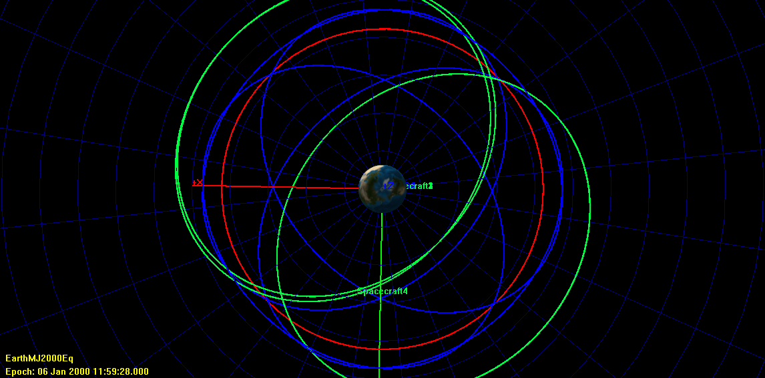 | 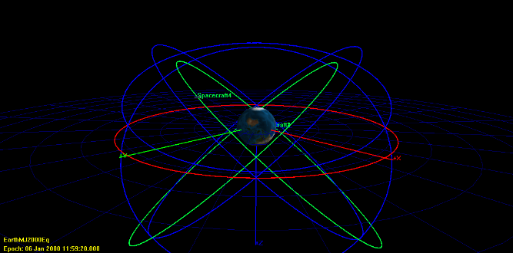
Ground track of KPS | Around the Earth - Polar view of KPS | Around the Earth - Oblique view of KPS

4.5 Orbit Determination
정밀궤도 결정과정은 다음과 같다.
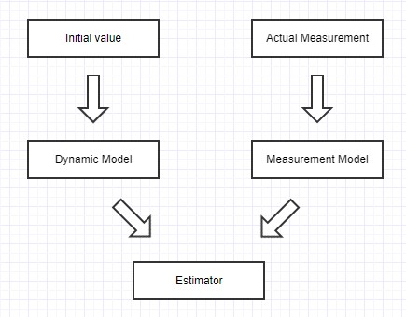
Figure 1. Algorithm of Precise Orbit Determination

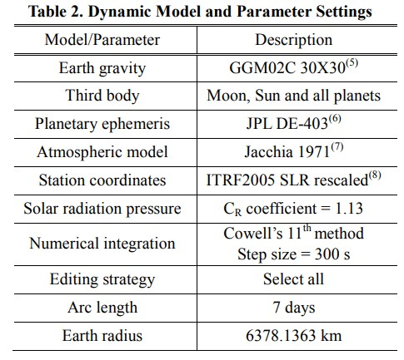
1) 동역학 모델을 통한 궤도 결정
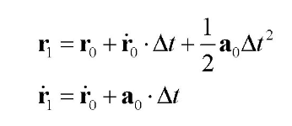
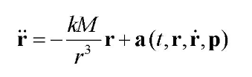
초기 t0 에서의 위성의 위치와 속도벡터를 위성의 항법신호 데이터로부터 구하고 그 값을 동역학 모델에 따라 수치적분하여 궤도 결정이 가능하다. KPS 궤도에서 고려해야할 동역학 모델의 변수는 그래프를 통해 확인할 수 있으며 대기저항에 의한 변수는 생략해도 무방함을 알 수 있다.
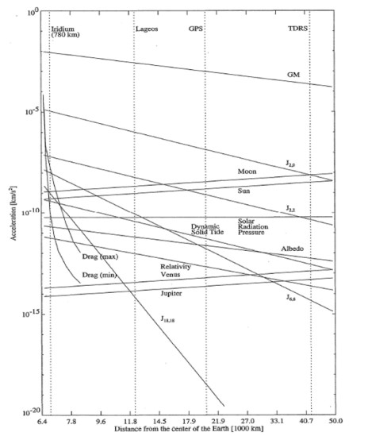
Figure 2. 궤도에 따른 동역학 모델 변수의 크기

2) 관측 모델을 통한 궤도 결정
특정 시점마다 관측소에서 구한 위성의 위치와 속도벡터를 통해 궤도 결정이 가능하다.
GEODYN에서 관측 모델 구현식과 SLR 관측 모델 구현식, ISL 관측모델 구현식은 다음과 같다.

GEODYN  관측모델 | 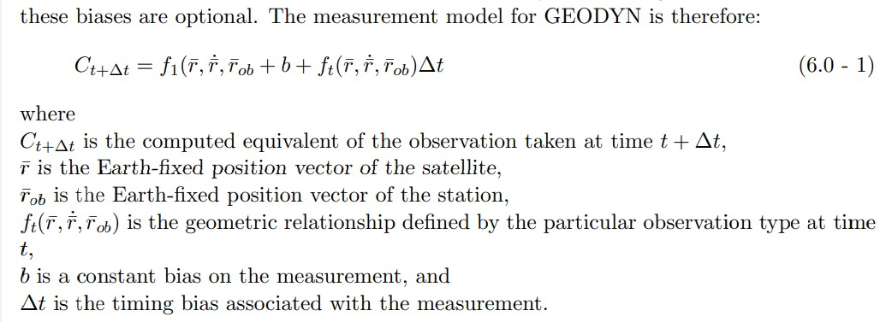
SLR  관측모델 | 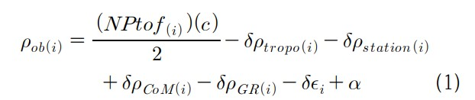
ISL  관측모델 | 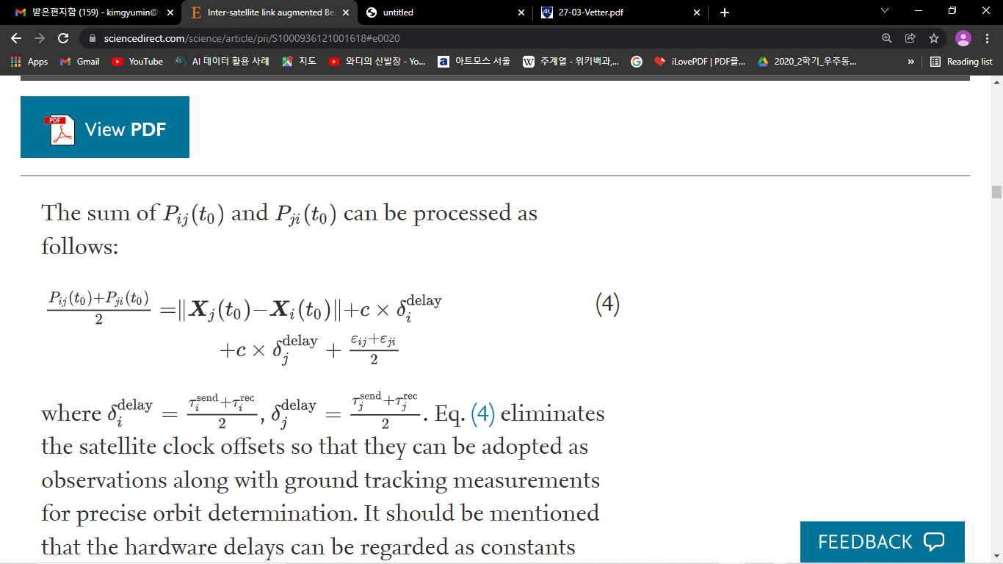

3) 추정을 통한 최종 궤도 결정
동역학 모델을 통해 구한 궤도와 관측 모델을 통해 구한 궤도, 두개의 독립적인 궤도의 차이를 추정기법을 통해 분석해서 가장 정확한 궤도를 산출한다. 추정기법에 따라서 정밀 궤도결정이 나뉘게 되는데, 실시간의 경우에는 확장칼만필터 기법이 주로 사용되고 후처리의 경우에는 일괄처리방법이 주로 사용된다.

3-1) 확장칼만필터(실시간)
오차가 작은 경우를 가정한 비선형 시스템에서 주로 사용되는 추정기법이다. 모델에 대해 1차 선형화 근사법을 적용하고 프로세스 및 관측 잡음에 대해 가우시안 정규분포를 가정함으로써 비선형 추정문제를 해결한다. 위성의 동역학 모델은 상태공간에서 비선형 함수로 표현되고 관측데이터와 상태변수의 관계도 비선형 관측함수로 나타내어지므로 확장칼만필터 사용에 적합하다.

3-2) 일괄처리방식(후처리)
최소자승법에 기반한 방식과 Unscented 변환에 기반한 방식을 고려할 수 있다. 수많은 매개변수를 동시에 추정할 때, 처리시간과 기억장치의 효율을 극대화할 수 있는 기법으로 이번 미션의 궤도 결정 프로그램인 GEODYN에서도 배치 필터가 사용된다. 배치 필터를 이용한 후처리 방법은 인공위성의 초기 상태 (Epoch state)를 가중치 최소 자승법 필터를 통해 결정하는 방법이다. 이는 사전 (a-priori)에 알려져 있던 기준 궤도로부터 추정을 시작하는 방법으로 기준 궤도가 실제 궤도와 충분히 근접한다는 가정으로부터 출발한다. 인공위성의 운동방정식과 관측 방정식은 일반적으로 비선형 방정식으로 주어지기 때문에 관측값과 상태벡터의 관계 역시 비선형방정식으로 주어지게 되어 원래는 선형 필터인 최소 자승법 필터를 사용할 수 없으나 실제 궤도를 기준 궤도에 대해 테일러 급수 전개시킴으로써 표현 가능하다.

4.5.1 Real-time Precise Orbit Determination of KPS
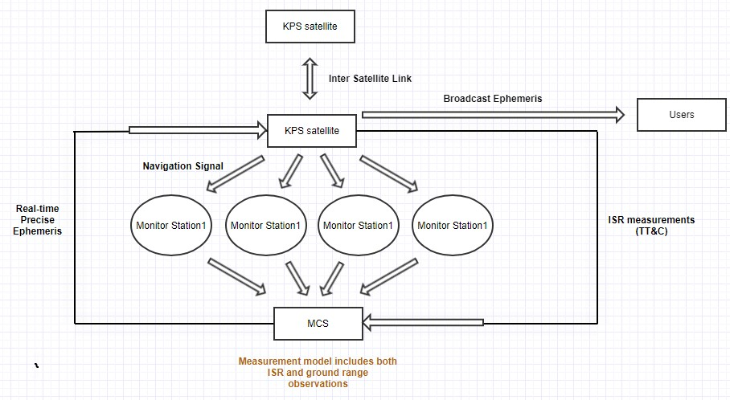
Figure 3. Real-time Precise Orbit Determination Process
SLR data는 실시간으로 활용하기 어려우므로 실시간 정밀궤도 결정에서는 사용되지 않는다. 항법신호를 통한 데이터와 ISL을 통한 데이터를 바탕으로 MCS에서 관측모델을 구성한다음 확장칼만필터를 통해 추정을 시행한다. 산출된 Real-time Precise Ephemeris를 바탕으로 궤도해를 위성에게 송신하고 위성은 그것을 바탕으로 Broadcast Ephemeris를 일반 사용자들에게 송신하게 된다. KPS의 목표 방송궤도력 갱신주기는 1시간이므로 위 과정이 1시간을 주기로 문제없이 수행되어야 한다.
ISL은 KPS의 monitor station의 범위가 국내에 국한되는 경우에 궤도결정 정밀도가 떨어지는 것을 보완하기위한 방법으로 적합하다. 위성간 상대 거리, 상대 속도를 측정한 값을 위성이 MCS로 전송하면 이를 토대로 관측모델이 만들어진다.

4.5.2 Post Processing Precise Orbit Determination of KPS
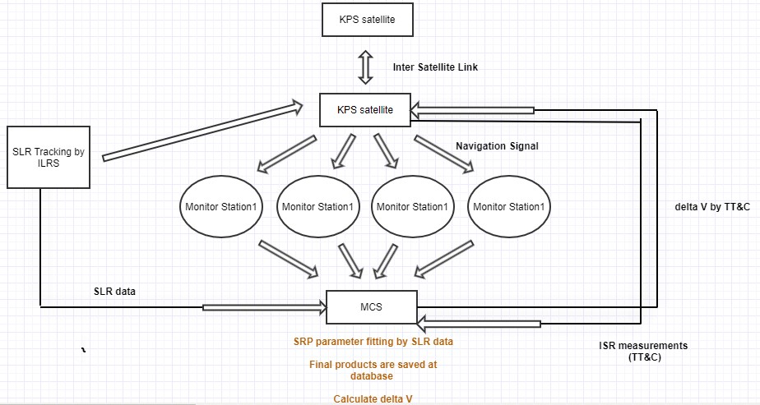
Figure 4. Post processing precise orbit determination process
관측모델을 구성하는 방식에 있어서는 Real-time과 큰 차이가 없다. 하지만 후처리 과정은 추정기법과 SLR data의 사용, 2가지 측면에서 실시간 과정과 차이를 보인다. SLR data는 전세계에 퍼져 있는 SLR station network(ILRS)를 통해 획득 가능하며 위성에 부착된 LRA와 station간의 레이저 거리 측정을 기본 원리로 한다. SLR data를 통해 SRP parameter fitting이 가능하다. SRP fitting을 통해 analysis SRP model에서 empirical SRP model로 변환된다. SRP fitting을 거친 모델은 정밀도가 크게 향상되는 효과를 보인다.
일괄처리방식으로 추정된 후처리 정밀궤도력은 궤도 보정에 사용된다. MCS에서는 후처리 정밀궤도력과 레퍼런스 궤도의 차이를 보완하기 위한 delta V를 계산하고 그 정보를 위성으로 송신한다.
empirical SRP model | 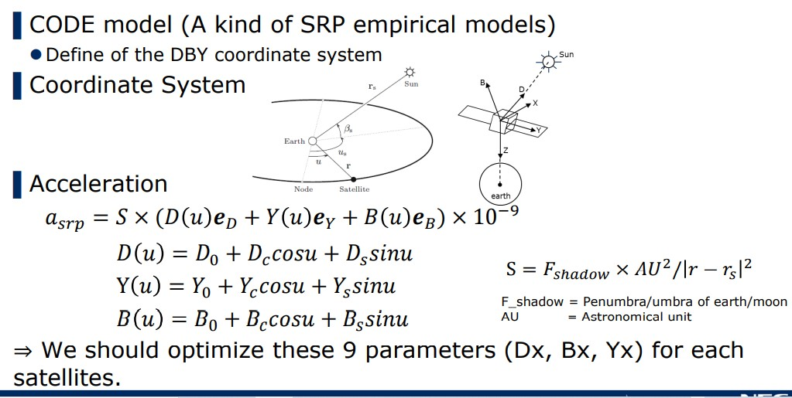
analysis SRP model | 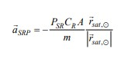

4.6 Orbit Maintenance
궤도 보정의 과정은 다음과 같다.
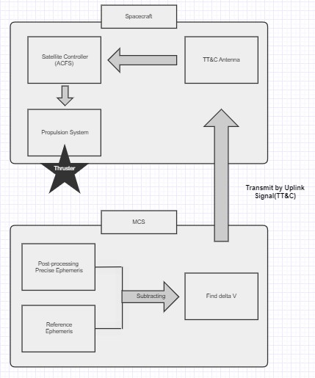
Figure 5. Orbit Maintenance Maneuver Process
여러가지 섭동에 의해 변화하는 궤도를 다시 돌려놓기 위한 과정으로 GEO satellite의 경우 NS station keeping과 EW station keeping이 필요하다. 지구 불규칙 자기장과 SRP는 semi-major axis 와 eccentricity에 영향을 주고 이를 보상하기 위해서 EW station keeping이 필요하다. EW station keeping burn direction은 궤도와 수직이며 궤도의 semi-major axis 와 eccentricity를 조절해서 위성이 station-keeping box안에 머물도록 한다. 태양과 달의 중력은 궤도의 inclination and in the right ascension of ascending node에 영향을 주고 이를 보상하기 위해서 NS station keeping이 필요하다. NS station keeping burn direction은 궤도 평면과 수직이다. 통상적으로 NS station keeping을 진행하는데 연료가 훨씬 많이 소모된다. HEO와 EIGSO의 경우에도 상응하는 궤도 보정이 필요하며 궤도 보정시에는 자세를 Orbit-Normal mode로 변환하여 좌표계를 알맞게 설정한 후에 진행한다.
각각의 궤도 보정에 대한 구체적인 속도 증분을 고려하기 위하여 실제 운용 기록을 참고하여 수치를 설정하였다. QZS에서 사용하는 속도 좌표계는 다음과 같다.
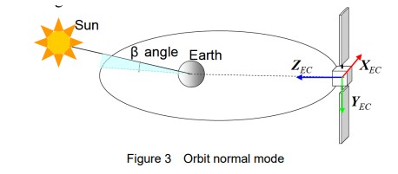
Figure 6. QZS Satellite Velocity Direction

4.6.1 Orbit maintenance maneuver of GEO satellite
GEO 위성인 QZS3와 COMS-1의 데이터를 참고하였다. KPS의 GEO위성의 경도가 동경 127도이기 때문에 동경 128도인 COMS-1과 동경 127도인 QZS3, 모두와 유사한 경도를 가지고 있다.
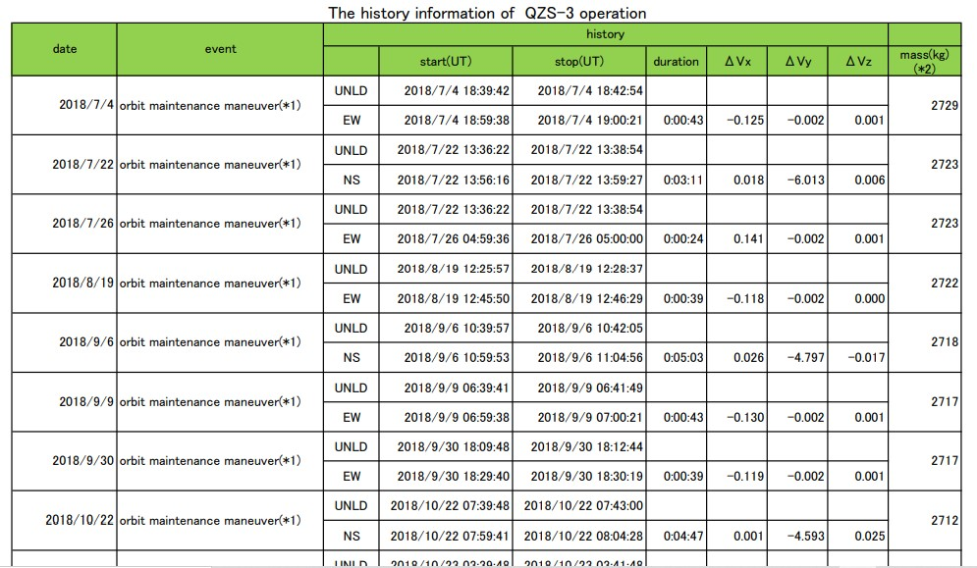
Figure 7. OHI of QZS3

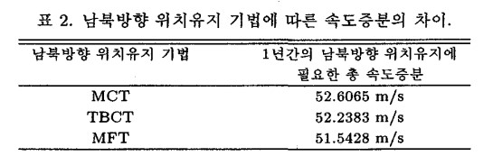
Figure 8. NS station keeping of COMS-1
NS station keeping의 경우, 2018년 7월~2019년 7월 1년동안 QZS3의 속도 증분(Vy)의 합은 50.663m/s였고 COMS-1의 경우 MFT 기준 51.5428m/s였다. 따라서 두 수치의 평균 값인 51.1029m/s를 KPS GEO 위성 NS station keeping의 1년간의 속도 증분 값으로 추정하였다.

EW station keeping의 경우, 2018년 7월~2019년 7월 1년동안 QZS3의 속도 증분(Vx,Vz)의 합은 2.287m/s였고 COMS-1의 경우 3.5m/s였다. 따라서 두 수치의 평균 값인 2.8935m/s를 KPS GEO 위성 EW station keeping의 1년간의 속도 증분 값으로 추정하였다.

COMS-1의 허용범위는 0.05도였고 QZS3는 알 수 없었기에 서로 다른 허용범위를 고려하지 않은 점은 한계로 작용할 수 있다.
 | NS station keeping | EW station keeping
KPS GEO 위성 1년 속도 증분 추정치 (m/s) | 51.1029 | 2.8935

4.6.2 Orbit maintenance maneuver of EIGSO & HEO satellite
EIGSO궤도를 돌고 있는 QZS1, QZS2, QZS4의 OHI를 분석한 결과 다음과 같은 공통점이 나타났다.

1. 궤도 보정에 대하여 GEO 위성에서 같이 NS, EW로 나누어 명시하지 않으며 Vx,Vy,Vz를 한번에 조정한다.
2. 궤도 보정의 주기가 6개월로 GEO 위성에 비해 매우 길다.
3. Vx의 증분이 가장 크게 나타난다.

각각의 위성의 1년 속도 증분은 다음과 같다.
 | Vx(m/s) | Vy(m/s) | Vz(m/s)
QZS1 | 9.929 | 0.27 | 0.284
QZS2 | 15.148 | 0.081 | 0.229
QZS4 | 11.408 | 0.15 | 0.123

QZS의 EIGSO 위성은 KPS의 EIGSO의 위성과 inclination을 비롯해서 매우 유사점이 많다. 따라서 위 표를 통해 평균을 통한 추정치를 계산해 볼 수 있다. 그러나 HEO 위성에 대해서는, 현재 HEO 궤도를 운용하는 항법시스템이 아직 없고 궤도에 따른 델타 브이를 구하는 과정을 실제로 진행하는 것은 현재 프로젝트에서는 불가능하므로 EIGSO의 추정치로 대체하기로 결정하였다.
 | Vx | Vy | Vz
KPS HEO&EIGSO  위성 1년 속도 증분 추정치 (m/s) | 12.162 | 0.501 | 0.636

Reference

1. 최정민, 김영록, 박찬덕, 박상영, 서승모, 『위성 간 상대거리 관측을 적용한 한국형 위성항법시스템의 궤도결정 기법 연구』, 한국항공우주학회 학술발표회 초록집, 2013, 483-486.
2. 최문석, 원대희, 전향식, 김동민, 성상경, 이영재, 『한국형 위성항법 시스템 궤도 설계 요소에 따른 항법 성능 분석』, 한국항공우주학회 학술발표회 초록집, 2012, 626-630.
3. 오경택, 이경현, 김윤중, 오형직, 박찬덕, 서승모, 김유단, 『한국형 항법위성을 위한 정밀 궤도결정 시스템에 관한 분석』, 한국항공우주학회 학술발표회 초록집, 2013, 1358-1361.
4. 오형직, 김영록, 박찬덕, 박상영, 『QZS-1 위성의 SLR 기반 궤도 결정 및 분석』, 한국항공우주학회 학술발표회 초록집, 2013, 491-494.
5. 김동구, 박상영, 『SLR을 활용한 정밀궤도결정 관측모델 개념 설계 및 검증』, 한국항공우주학회 학술발표회 초록집, 2021, 536-537.
6. 한범구, 김윤중, 오경택, 정승윤, 서승모, 김유단, 『한국형 위성항법시스템의 방송궤도력 갱신주기에 관한 연구』, 한국항공우주학회 학술발표회 초록집, 2015, 806-809.
7. 박찬덕, 김영훈, 최윤환, 김유단, 석진영, 허문범, 박영범, 『항법위성군의 정밀궤도결정을 위한 추정기법 개관』, 한국통신학회 학술대회논문집, 2011, 127-128.
8. 오형직, 박찬덕, 박상영, 『Orbit Determination of Korea Regional Navigation Satellite System Using Inter-Satellite Links and Ground Observations』, IJASS,2017,327-333
9. 김영록, 김해연, 박상영, 이병선, 박재우, 최규홍, 『해석적인 방법을 사용한 통신해양기상위성의 위치유지』, J.Astron.Space.Sci,2006,245-258
10. https://www.researchgate.net/publication/260285303_GNSS_Satellite_Orbit_Validation_Using_Satellite_Laser_Ranging
11. https://earth.esa.int/web/eoportal/satellite-missions/q/qzss
12. https://qzss.go.jp/en/events/kamakura_170616.html

